Информация о проведенных мероприятиях в период
от 22 по 28 февраля 2021 г.
№ п/п | МО | Дата проведения мероприятия | Форма и название мероприятия | Примечание
1 | 2 | 3 | 4 | 5
 | МБУ КДЦ СП «Вознесенский сельский Дом культуры» | 22.02. 2021 года | -Публикация видеоролика «Рисунки учащихся к Дню Защитника Отечества»;  -Публикация фотографий с концертной программы «Сегодня праздник ваш, мужчины!»;  -Публикация вырезки из газеты об участнице худ.сам-ти Михайловой Г.П.
 |  | 23.02. 2021 года | -Публикация видеоролика «Наши защитники»;  -Публикация поздравительного адреса Орлову В.Н. в рубрике «Наши защитники».  -Публикация видеороликов с концертной программы от 21.02.
 |  | 24.02. 2021 года | - Публикация поздравительного адреса Серебренниковой С.В.  -Публикация результатов участия во Всероссийском конкурсе, посвященного истории разгрома советскими войсками немецко- фашистских войск в Сталинградской битве "Сталинград- пароль победы" и участия в IV Всероссийском социально- патриотическом конкурсе, посвященном годовщине вывода советских войск из Афганистана "По дорогам Афгана".
 |  | 25.02. 2021 года | -Публикация видео с концерта- дефиле «Русские узоры сплетаются в любви»;  -Сход граждан села Вознесенки.
 |  | 26.02. 2021 года | -Публикация благодарственного поста в адрес Горкунова В.В  -Публикация вырезки из газеты «ДВ» о концерте ко Дню Защитника Отечества.
 |  | 27.02. 2021 года | Дискотека
 |  | 22-28.02. 2021 года | -Работа на страницах  социальных сетей.  -Составление еженедельного отчета;  -Подготовка к концертной программе на 8 марта: сценарий, костюмы, реквизит, оформление сцены.

22.02. 2021 года
1. -Публикация видеоролика «Рисунки учащихся к Дню Защитника Отечества»;
-Публикация фотографий с концертной программы «Сегодня праздник ваш, мужчины!»;
-Публикация вырезки из газеты об участнице худ.сам-ти Михайловой Г.П.
2. Публикации
3. 22.02.2021 года
4. на страницах социальных сетей
5. публикации фото и видеоматериалов
7. #УфаМКРБ#УфаРЦНТРБ
#ДеньЗащитниковОтечества
Публикация видеоролика «Рисунки учащихся к Дню Защитника Отечества»;
Просмотры : (1) ВК- 1335; Одноклассники- (1) Одн-600
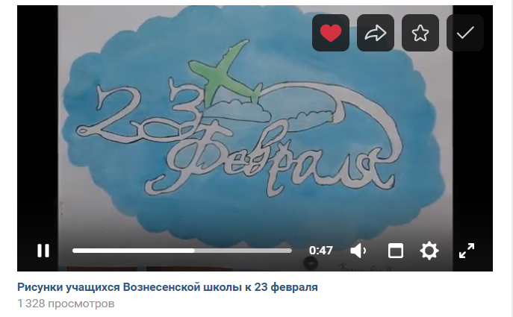

Публикация вырезки из газеты об участнице худ.сам-ти Михайловой Г.П.
Просмотры : (1) ВК- 1300; Одноклассники- (1) Одн-1100

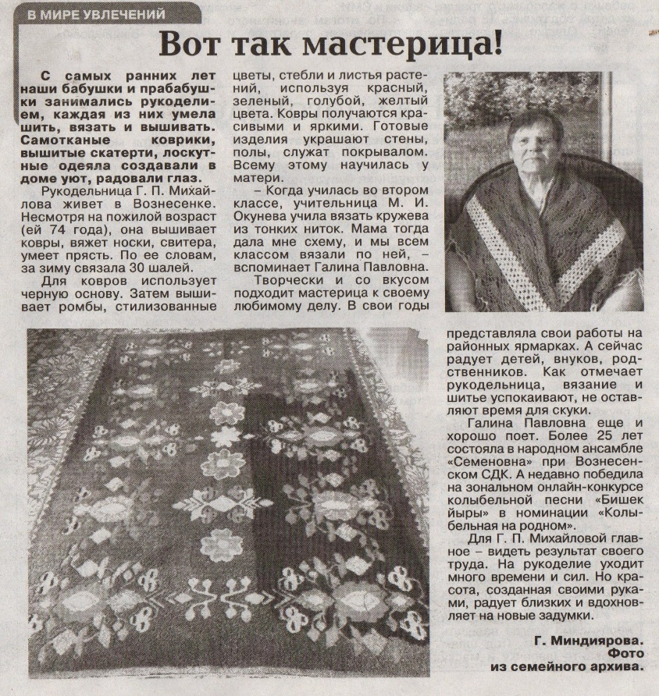

23.02. 2021 года
1. -Публикация видеоролика «Наши защитники»;
-Публикация поздравительного адреса Орлову В.Н. в рубрике
«Наши защитники».
-Публикация видеороликов с концертной программы от 21.02.
2. Публикации
3. 23.02.2021 года
4. на страницах социальных сетей
5. публикации фото и видеоматериалов
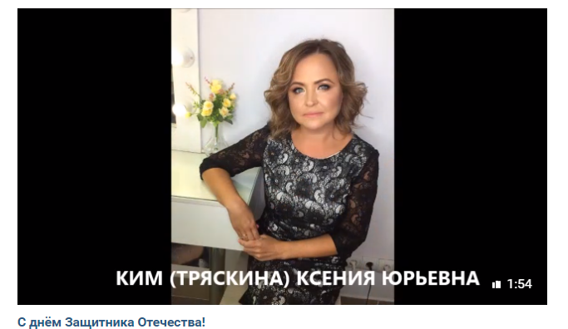
Публикация видеоролика «Наши защитники»;
#УфаМКРБ#УфаРЦНТРБ
#ДеньЗащитниковОтечества
#НашиЗащитники
#ВознесенскийСДК
Присоединяемся к Республиканской акции "Наши защитники".
От души поздравляем всех мужчин, а с особенной гордостью тех, кто выбрал своей профессией защищать Родину, тех, кто сейчас служит в рядах Российской Армии .
Просмотры : (1) ВК- 1050; Одноклассники- (1) Одн-900
- Слова поздравлений хочется сказать нашему односельчанину- неутомимому ОРЛОВУ ВИКТОРУ НИКОЛАЕВИЧУ!
В 1986 году окончил ОВОКДКУ, с 14.05.1988 по 10.02.1989 года- принимал участие в военных действиях в Афганистане.
Имеет награды : медаль "За отвагу", две медали от правительства ДРА,
в настоящее время- майор в отставке.
Виктор Николаевич- истинный патриот. Его вклад в развитие села неоценим. По его инициативе и его руками реставрирован памятник Воину- освободителю, бюст В.И. Ленину. Хоккейная коробка- это его большое детище, которым он занимается уже на протяжении многих лет.
Здоровья вам, Виктор Николаевич, неиссякаемой энергии, поддержки и понимания от всех нас!
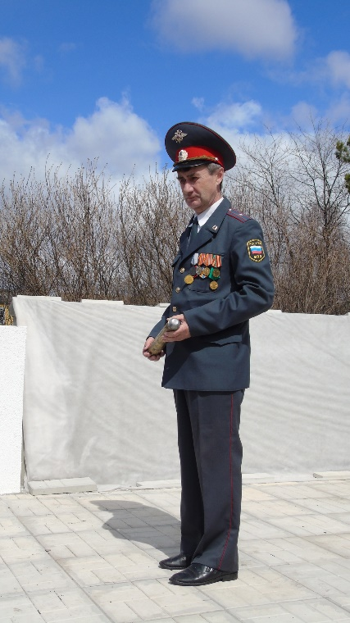
Просмотры : (1) ВК- 2050; Одноклассники- (1) Одн-1020

Публикация видеороликов с концертной программы от 21.02.
Просмотры : (3) ВК- 2310; Одноклассники- (3) Одн-2350
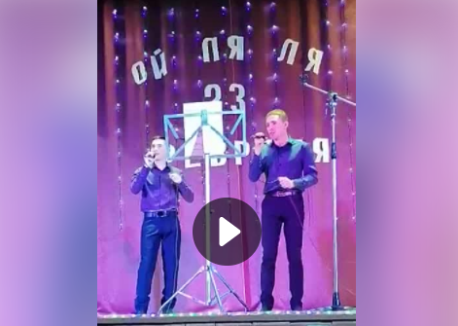
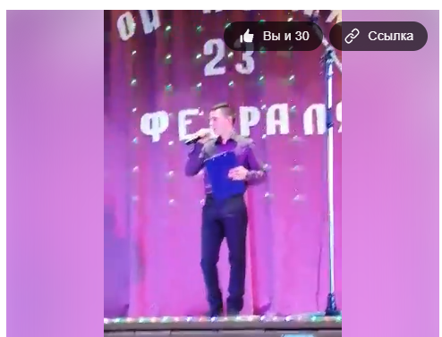

24.02. 2021 года

1.- Публикация поздравительного адреса Серебренниковой С.В.
Публикация результатов участия во Всероссийском конкурсе, посвященного истории разгрома советскими войсками немецко- фашистских войск в Сталинградской битве "Сталинград- пароль победы" и участия в IV Всероссийском социально- патриотическом конкурсе, посвященном годовщине вывода советских войск из Афганистана "По дорогам Афгана".
2. Публикации.
3.на страницах соцсетей.
4. 24.02.2021 г.
5. публикации фото и видеоматериалов
Публикация поздравительного адреса Серебренниковой С.В.
Просмотры : (1) ВК- 1400; Одноклассники- (1) Одн-1030
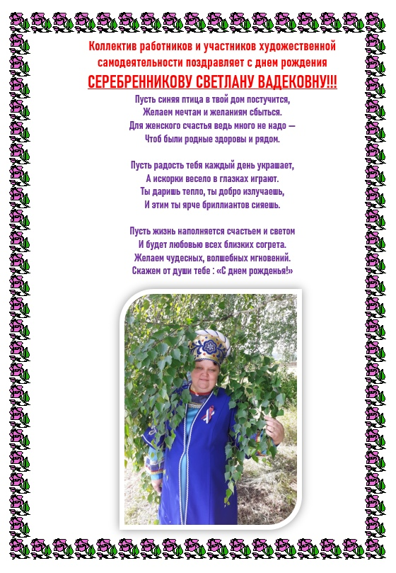
7.#ПОЗДРАВЛЕНИЯ

Публикация результатов участия во Всероссийском конкурсе, посвященного истории разгрома советскими войсками немецко- фашистских войск в Сталинградской битве "Сталинград- пароль победы" и участия в IV Всероссийском социально- патриотическом конкурсе, посвященном годовщине вывода советских войск из Афганистана "По дорогам Афгана".
Просмотры : (1) ВК- 1040; Одноклассники- (1) Одн-600
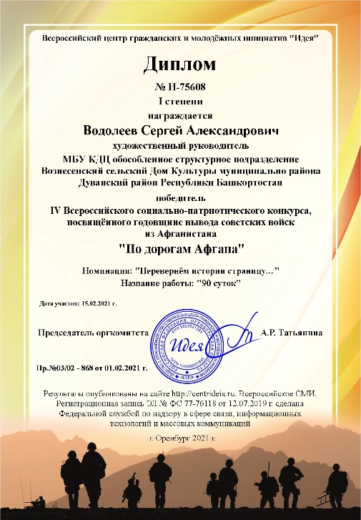
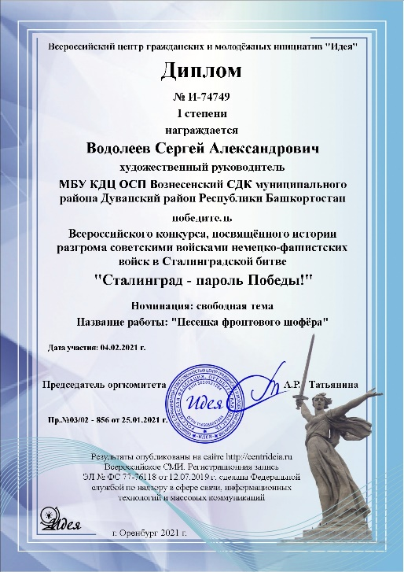
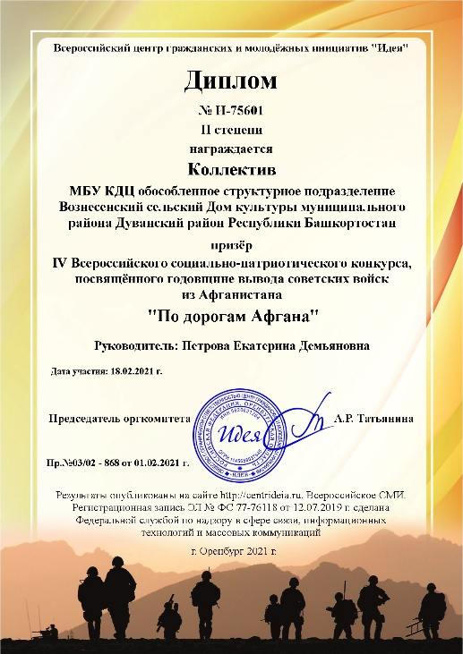

25.02. 2021 года
1.Публикация видео с концерта- дефиле «Русские узоры сплетаются в любви»;
-Сход граждан села Вознесенки.
2. Публикации/ отчетное собрание
3.на страницах соцсетей/зрительный зал
4. 25.02.2021 г.
5. публикации фото и видеоматериалов
6.Просмотры : (1) ВК- 1705; Одноклассники- (1) Одн-830
7.#сходграждан
25 февраля в Доме культуры состоялся сход граждан.
По традиции глава Администрации района Фаиль Мухамадеев рассказал жителям о том, какая работа проведена в Дуванском районе за 2020 год, глава сельского совета Анастасия Скороходова также отчиталась перед жителями о работе сельского совета за прошедший год.
Благодарностью Администрации Дуванского района награждены
Орлов Виктор Николаевич.
От имени Администрации сельского поселения самые активные
жители получили благодарственные письма: Лукьянова Л.Н., водитель скорой помощи Таухитов Р.Ф., заведующая детским садом Сафонова А.В., депутаты СП Таухитова Н.А. и Шалютова В.В., за благоустройство придомовой территории семья Ермаченковых.
Далее жители сельского совета обсудили вопросы строительства дорог, мостовых сооружений, пришедших в негодность, переноса водонапорной башни в с. Вознесенка, облагораживание центральной площади в с. Вознесенка, строительство хоккейной коробки и приобретение формы для хоккеистов и другие.
Основной вопрос к здравоохранению - вакцинация от COVID-19. Главный врач МЦРБ подробно разъяснил собравшимся каким образом записаться на прививку, какие есть показания и противопоказания.
На заданные вопросы жители получили исчерпывающие ответы.
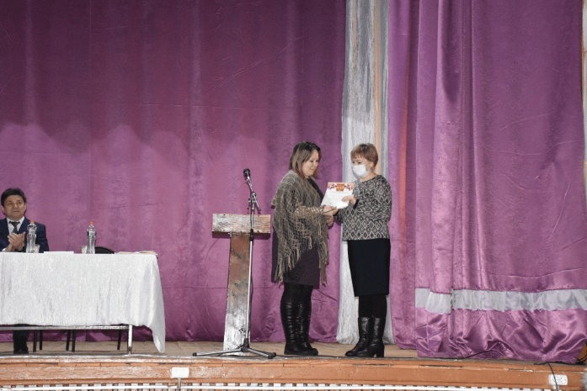
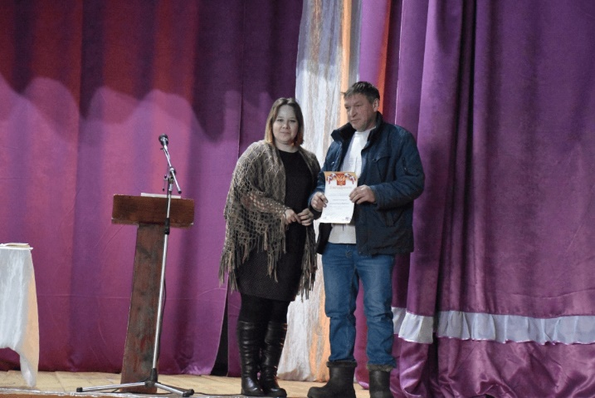
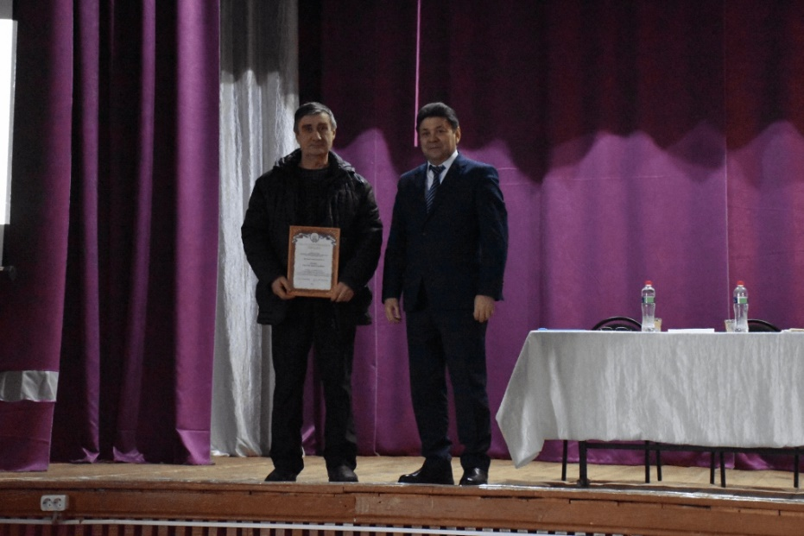
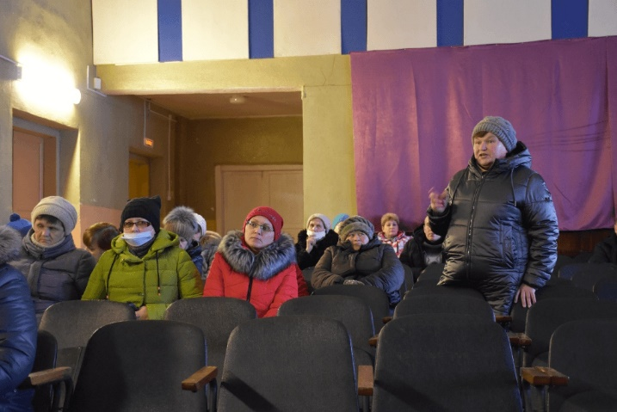
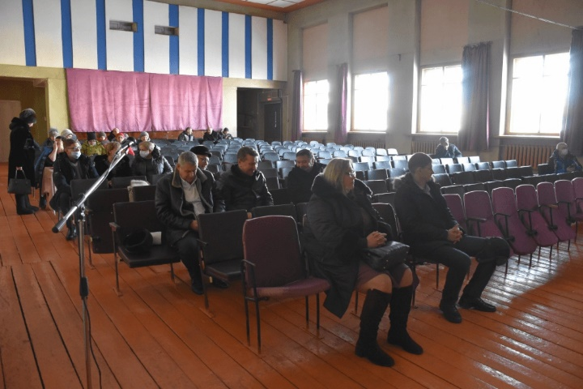

Публикация видео с концерта- дефиле «Русские узоры сплетаются в любви»;
Просмотры : (2) ВК- 755; Одноклассники- (2) Одн-1030
#концертыпраздники
#ДеньВлюбленных
#ВознесенскийСДК
14 февраля в Доме культуры состоялось необычное мероприятие:
концерт- дефиле "Русские узоры сплетаются в любви".
Была проведена большая работа по созданию традиционных и стилизованных костюмов, подготовлена концертная программа.
Чтобы это мероприятие запомнилось и его хотелось еще раз пересмотреть, была приглашена видеорежиссер отдела культуры Паначева Яна.
Работники Дома культуры выражают благодарность за отличную съемку и монтаж видео !
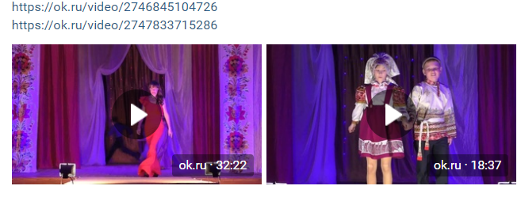

26.02. 2021 года
1.-Публикация благодарственного поста в адрес Горкунова В.В

-Публикация вырезки из газеты «ДВ» о концерте ко Дню Защитника Отечества.
2. Публикации
3.на страницах соцсетей
4. 26.02.2021 г.
5. публикации фото и видеоматериалов
6.Просмотры : (1) ВК- 2130; Одноклассники- (1) Одн-850
7.#труснеиграетвхоккей
#благодарности
Виктор Николаевич Орлов от всех хоккеистов выражает благодарность нашему односельчанину ГОРКУНОВУ ВИТАЛИЮ ВЛАДИМИРОВИЧУ за оказание спонсорской помощи на приобретение и ремонт хоккейных клюшек
Как сообщает Виктор Николаевич, он смог приобрести одну хорошую и отремонтировать ДЕСЯТЬ клюшек.
Сам Виталий не расстается со спортом и не понаслышке знает, что значит хорошее оборудование и спортивный инвентарь.
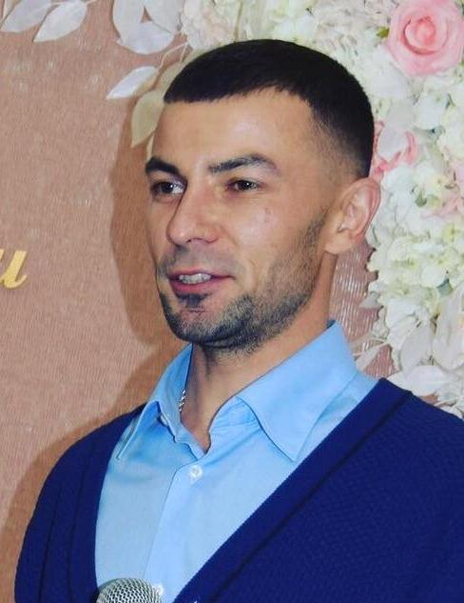
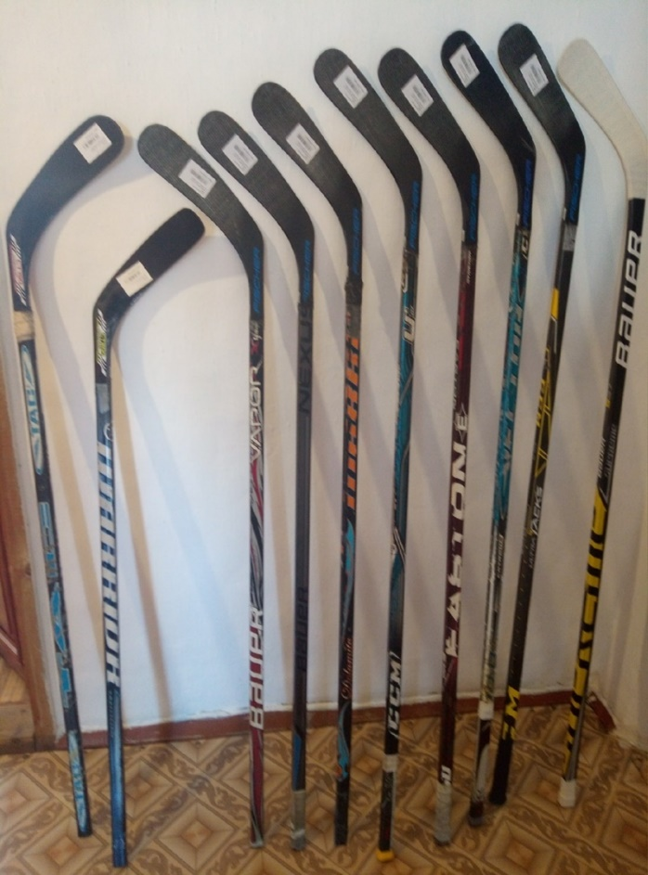

Публикация вырезки из газеты «ДВ» о концерте ко
Дню Защитника Отечества.
Просмотры : (1) ВК- 2130; Одноклассники- (1) Одн-850
#мывсредствахмассовойинформации
Публикация в газете "Дуванский вестник" от 22.02.2021 года.

